**Ημερομηνία: 9-6-2023**

**Μάθημα: Διεπαφές Φορητών Συσκευών 2023**

**2ο Ηλεκτρονικό Τεστ**

Στην εργασία αυτή εργάζεστε ατομικά ή ομαδικά (2 μέχρι 5 άτομα), εφόσον το επιθυμείτε, αλλά, η υποβολή κάθε εργασίας γίνεται ξεχωριστά από τον καθένα.

Ονοματεπώνυμο: KRISTI CMAI ΑΕΜ: 3882

[ Μέλη της ομάδας: Ονοματεπώνυμο, ΑΕΜ ... ]

**Η ΕΡΓΑΣΙΑ ΕΚΠΟΝΗΘΗΚΕ ΑΤΟΜΙKΑ**  
Δίπλα σε κάθε ερώτημα αποτυπώνεται η βαρύτητα που έχει στην ανέλιξη προς την ολοκλήρωση του τεστ. Σημειώστε παραπάνω το όνομά σας στο απαντητικό αυτό έγγραφο καθώς αυτά των μελών της ομάδας εργασίας που συγκροτήσατε ad hoc.

1. **[15%] Τι λειτουργικό σύστημα έχει**   
   **α. το Smartphone σας;**  
   Διαθέτω το iphone 8 plus το οποίο έχει λειτουργικό σύστημα iOS.

**β. ο υπολογιστής που χρησιμοποιείτε για να κάνετε τις εργασίες σας;**   
Ο σταθερός υπολογιστής που κάνω την εργασία έχει λειτουργικό σύστημα WINDOWS 10.

**Tι λειτουργικό περιβάλλον έχει η συσκευή (αν είναι διαφορετική της 1β) με την οποία λαμβάνετε μέρος στις (όποιες) τηλεδιασκέψεις κάναμε το 2022;**   
Το ίδιο με το 1β

**γ. τι cameras (μοντέλο, ανάλυση κ.λπ.) διαθέτουν οι συσκευές σας, π.χ. για να κάνετε τηλεδιασκέψεις με ΖΟΟΜ;**  
Logitech HD Pro Webcam C920.

Ανάλυση: Υποστηρίζει πλήρη υψηλή ανάλυση 1080p (1920 x 1080 pixels) στα 30 καρέ ανά δευτερόλεπτο και 720p HD video στα 60 καρέ ανά δευτερόλεπτο.

Φακός: Διαθέτει φακό Carl Zeiss με αυτόματη εστίαση και τεχνολογία λήψης φωτογραφιών με υψηλή ανάλυση.

Προσαρμογή: Μπορεί να προσαρμοστεί σε διάφορες θέσεις και γωνίες για βέλτιστη προβολή.

Ήχος: Διαθέτει διπλά μικρόφωνα με λειτουργία ακύρωσης θορύβου για σαφή ακουστική από το μικρόφωνο.

**δ. τι άλλους αισθητήρες έχει το κινητό σας; (κατασκευαστής, μοντέλο κ.λπ.)**  
Αισθητήρας επιταχυνσιομέτρου (Accelerometer), αισθητήρας πυξίδας (Magnetometer), αισθητήρας γυροσκοπίου (Gyroscope), αισθητήρας απόστασης (Proximity sensor), αισθητήρας αφής (Touch sensor), αισθητήρας αποτυπωμάτων (Fingerprint sensor), αισθητήρας κατακλίσεως (Inclinometer).

Κατασκευαστές καθώς και μερικά παραδείγματα από μοντέλα αισθητήρων: STMicroelectronics LIS3DH, Honeywell HMC5883L, AMS TMD2772, Synaptics ClearPad Series, Goodix GF3208.

1. **[20%] Μπορείτε να εγκαταστήσετε το Ionic στη φορητή συσκευή σας;**  
    **Πώς το κάνετε;   
   Έχει διαφορά το "εγκαθιστώ το Ionic στο κινητό μου ή στην ταμπλέτα μου" από το "τρέχω μία εφαρμογή με Ionic στη φορητή μου συσκευή";**   
     
   Παραθέστε snapshots από το τι κάνατε για να απαντήσετε αυτό το ερώτημα.   
      
   Το Ionic μπορεί να εγκατασταθεί σε μια φορητή συσκευή. Παρακάτω είναι τα βήματα που πρέπει να ακολουθήσει κάποιος για να πέτυχει την εγκατάσταση.

1. Εγκατάσταση **node.js**

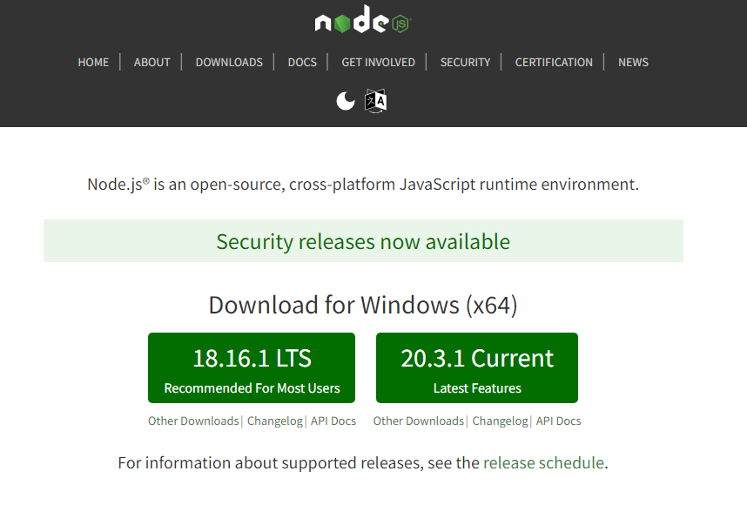

2. Εκτέλεση της εντολής: **npm install -g @ionic/cli**



3. Δημιουργία Ionic εφαρμογής με την εντολή: **ionic start myApp blank**



4. Σύνδεση φορητής συσκευής στον υπολογιστή με χρήση καλωδίου USB

5. Eεκτέλεση της εντολής: **ionic cordova run ios**

Ναι, υπάρχει διαφορά μεταξύ της **εγκατάστασης** του Ionic στη φορητή συσκευή και της **εκτέλεσης** μιας εφαρμογής με το Ionic στη φορητή συσκευή.

Όταν λέμε ότι εγκαθιστούμε το Ionic στη φορητή συσκευή μας, αναφερόμαστε στην εγκατάσταση του πλαισίου Ionic (Ionic framework) στη συσκευή μας. Αυτό περιλαμβάνει την εγκατάσταση των απαιτούμενων εξαρτημάτων και πόρων, ώστε να μπορούμε να αναπτύξουμε και να εκτελέσουμε εφαρμογές Ionic στη συσκευή μας. Αυτή η διαδικασία συνήθως περιλαμβάνει την εγκατάσταση του Ionic CLI (Command Line Interface) και άλλων εξαρτημάτων που χρειάζονται για την ανάπτυξη Ionic εφαρμογών.

Από την άλλη πλευρά, όταν λέμε ότι τρέχουμε μια εφαρμογή με το Ionic στη φορητή συσκευή μας, αναφερόμαστε στην εκτέλεση μιας ήδη υπάρχουσας εφαρμογής που έχει αναπτυχθεί με το Ionic στη συσκευή μας. Αυτή η διαδικασία περιλαμβάνει την εκτέλεση της εφαρμογής σε μια πραγματική φορητή συσκευή για δοκιμή ή χρήση.

Παρακάτω είναι ένα snapshot από την εκτέλεση της εργασίας 3 σε εικονική φορητή συσκευή (iphone 8 plus).

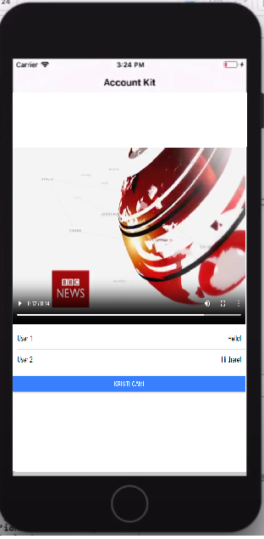

1. **[65%]** Δημιουργήσατε μία διεπαφή προβολής βίντεο σαν αυτή που ακολουθεί:  
     
   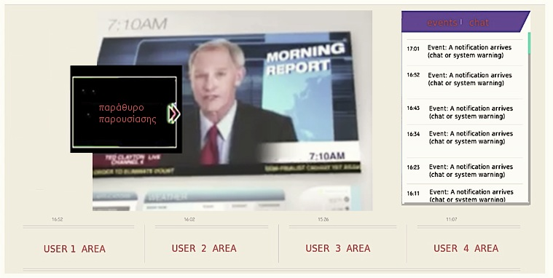  
   (Μερικοί από εσάς ήδη σχεδίασαν πολύ ωραίες εφαρμογές!)  
     
   Στο 2ο Ηλεκτρονικό Τεστ καλείστε να τρέξετε την εφαρμογή σας στο υπολογιστή σας (με Ionic - πρβλ. την εντολή C:\> ionic serve ή $ ionic serve σε λειτουργικό Linux ) ή στη φορητή σας συσκευή (ως app) ή, ακόμα καλύτερα, και τα δύο.   
      
   Ανάλογα με τα μέλη της ομάδας που εμπλέκονται, χρειάζεται να δημιουργηθεί η USER 1 AREA, USER 2 AREA, ... , USER # AREA.  
   Δηλαδή, κάθε μέλος έχει κάποια USER # AREA.  
     
   Στο pane του User Interface, πάνω δεξιά, με το label events | chat φαίνονται τα μηνύματα που στέλνουν οι χρήστες.   
     
   Για να φανεί προσομοιούμενη η λειτουργία αυτού, είτε θα πρέπει να δημιουργήσετε κάποιο feed, ή, να έχετε γράψει σε κάποιο αρχείο τους διαλόγους από κάποιο chat ή feed που θα διαβάζει η εφαρμογή.  
   Οι διάλογοι αυτοί πρέπει να φαίνονται στο pane δεξιά. Επίσης, να φαίνεται, όπως γίνεται με το Chat του ΖΟΟΜ, ποιο μέλος έστειλε το notification στο παράθυρο των events | chat. Αυτή είναι η πρώτη διαφοροποίηση από την προηγούμενη δουλειά σας. Δεν καταγράφουμε, δηλαδή, events, αλλά μηνύματα που στέλνουν οι χρήστες της εφαρμογής. Όπως κάναμε με το ΖΟΟΜ.   
     
   Στο κύριο παράθυρο της παρουσίασης, εμφανίζεται το video της εφαρμογής. Αυτό είτε το έχετε βιντεοσκοπήσει και το ρυθμίζετε να εμφανίζετε στην οθόνη της συσκευής σας, ή, ακόμα καλύτερα, το λαμβάνετε τη στιγμή που τρέχει η εφαρμογή σας, από την camera είτε του κινητού σας είτε του υπολογιστή σας.  
   Aν αυτός δεν έχει camera, είτε αυτή χαλάσει, μπορείτε να εμφανίσετε κάποια εικόνα ή κάποιο video που έχετε προς χρήση επί τούτου.   
   Είναι πολύ ενδιαφέρον, αν μπορέσετε να το κάνετε, να εναλλάσσεται η λήψη της camera από αυτήν που έχει πίσω το κινητό σας μ' αυτήν που έχει μπροστά για selfie.   
     
   Δώστε σαυτό το σημείο τις βασικές αρχές, και κάποια snapshot, από το προγραμματισμό που εκπονήσατε.

Σε ξεχωριστό αρχείο παραθέστε τον κώδικά της εφαρμογής σας.   
 *ΚΑΛΗ ΣΑΣ ΕΠΙΤΥΧΙΑ!*

***Απάντηση:***

*Για την δημιουργία της παραπάνω εργασίας ακολούθησα τα παρακάτω βήματα:*

*1. Εγκατέστησα στον υπολογιστή μου το* ***node.js***

*2. Έτρεξα την εντολή:* ***npm install -g @ionic/cli***

*3. Έφτιαξα νέο project:* ***ionic start my-app blank --type=angular***

*4. Έφτιαξα ένα component και ένα service:* ***ionic generate component ChatFeed****,* ***ionic generate service ChatService***

*5. Έγραψα τον παρακάτω κώδικα (html, typescript) και έκανα της απαραίτητες τροποποιήσεις ώστε να τρέξει σωστά το πρόγραμμα.*

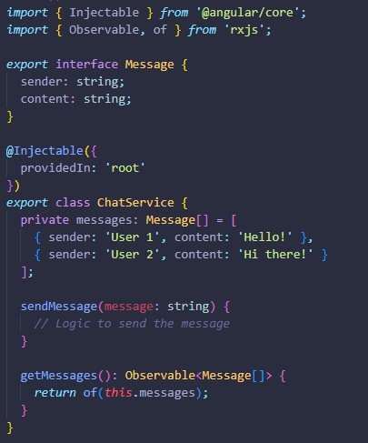 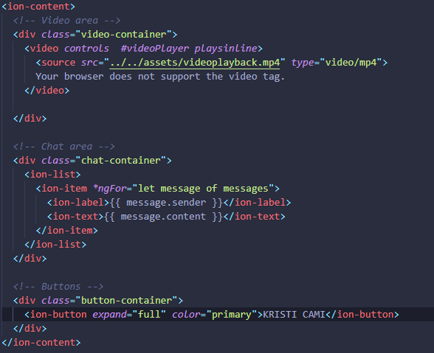

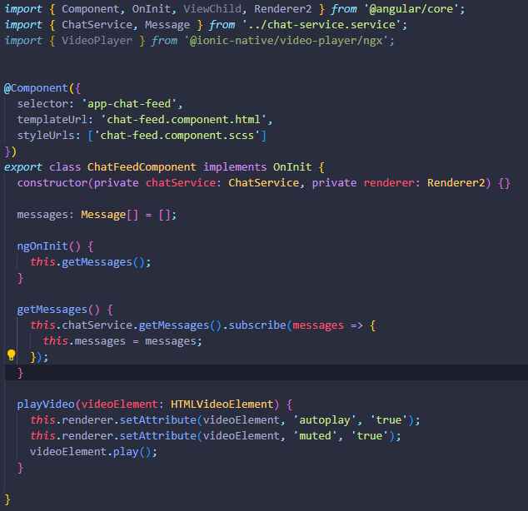

*6. Εκτέλεσα την εντολή:* ***ionic serve***

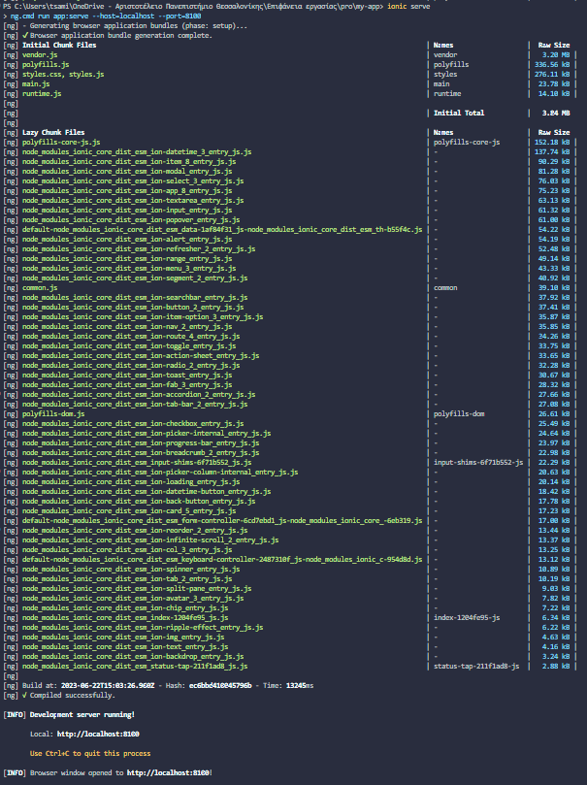

*7. Η παρακάτω εικόνα δείχνει το αποτέλεσμα της εκτέλεσης του κώδικα.*

